Agentic RAG Skill 技术文档
本文按当前代码解释一次 Group 运行如何选择、执行、评估并修订 Skill。安装、命令和最小示例见 README；配置、API 与扩展方法见 开发文档；数据文件契约见 data/README.md。本文面向需要理解框架数据流、控制流和优化过程的开发者，所有执行阶段均对应具体源码入口。
目录
1. 总体架构与核心对象 2
2. 从 Group 加载到全部 Task 完成 3
3. 每个 QA 的分级选择、编译与执行 4
4. Task 反馈与 Policy 修订事务 6
5. Corpus 的隔离、顺序与共享 9
6. BM25 与向量缓存 9
7. 检索、生成评估与标签口径 11
8. 全部 Skill 的实现目录 12
9. 报告、日志、审计与修订结构 19
10. 运行生命周期 20

1. 总体架构与核心对象
系统把 RAG 的决策指导、执行流程和具体能力分别放在 Manage、Agentic、Component 三层 Skill 中。冻结的 Executor Model 负责三级选择以及组件内部的分类、改写、评价和答案生成；独立配置的 Policy Model 根据一个 Task 的反馈，修改一个参与 Skill 的隔离工作副本。框架没有模型权重训练或更新步骤。
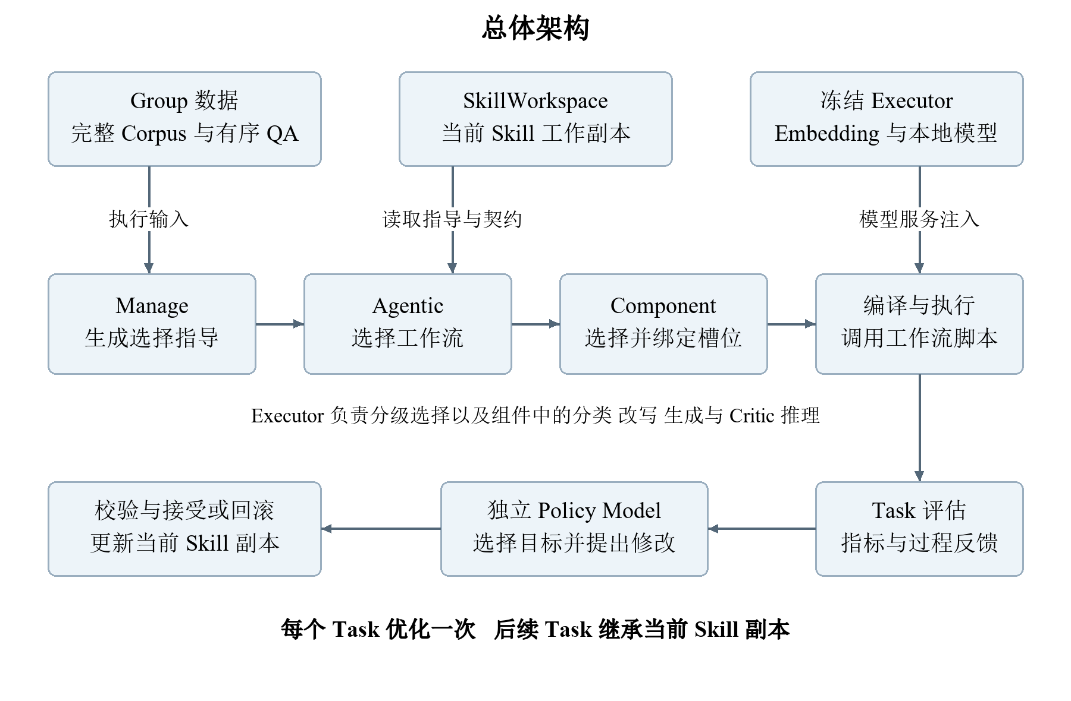
图 1 框架总体架构
对象 | 职责与关键内容 | 实现
DataGroup、GroupTask、GroupQA | Group 身份与 Corpus 指纹；有序 Task；QA 问题、答案别名、相关 ID 和标签类型 | data_groups.py
TaskWorkflowConfig、RAGTaskConfig | 关联三层配置与 Group，记录任务请求参数、反馈及验证样本上限 | task_config.py
TaskExample | 将 Group QA 转为执行、评估共用的内部记录；所有题复用同一 documents tuple | task_flow.py
RAGSkillSpec、SlotSpec、CapabilitySpec | 包身份、层级、Python 入口、槽位基数、能力与输入输出类型名称 | spec.py
RAGSelectionPlan | Manage 指导、Agentic 名称、各槽位组件名称以及选择理由 | selection.py
CompiledRAGCommand、BoundComponentInvoker | 加载选定脚本、绑定槽位、调用组件、记录逐组件耗时 | compiler.py
RuntimeComponentContext | 注入 Executor、Embedding；维护绑定语料、文本向量和检索索引缓存 | compiler.py
ExampleMetrics、EvaluationSummary | 单题指标及 QA 宏平均；检索和生成分别组织 | evaluator.py
SkillOptimizer、OptimizationProposal | 选择修订目标，输出单 Skill 的完整文本文件替换 | optimizer.py、contracts.py
SkillWorkspace、RevisionResult | 新建工作副本，执行受限文件修改、备份、静态验证与回滚 | workspace.py

Executor 与 Policy 使用独立客户端和配置，允许部署在不同服务；Embedding 是另一个接口。BGE Reranker 使用本地 CrossEncoder，默认生成评估还会使用 GPT-2 计算 PPL，它们都不属于 Policy。模型接入实现见 models.py。

2. 从 Group 加载到全部 Task 完成
标准入口是 run_task_workflow(config, ...)；包级 run_self_optimization 指向同一 Group/Task 流程。命令行模块、两个根目录启动脚本和两个已安装 CLI 均进入 task_flow.main。旧逐样本 Python 流程保留为 run_sample_optimization，其数据、报告和优化频率不能与本节混用。
执行范围先由 _select_task_examples 确定：max_tasks 取 Task 前缀，examples_per_task 取每个 Task 的 QA 前缀；若旧格式另有 task.max_examples，取两个限制中更小的值。默认不限范围，发布 Group 为 20 个 Task、每个 50 个 QA。限制只减少要执行的题数，Group 加载仍校验所有数据，每题仍可检索完整 Corpus。
一个 Task 的全部 QA 按顺序完成执行，再统一评估。期间保持当前 Skill 版本；BoundComponentInvoker.call_all() 按绑定顺序调用各个组件。
每个已完成 Task 包括最后一个 Task 都触发一次优化事件。事件内部可以有多次模型调用和重试，因此“一次优化”不等于“一次 Policy 请求”，也不保证产生一个被接受的 revision。
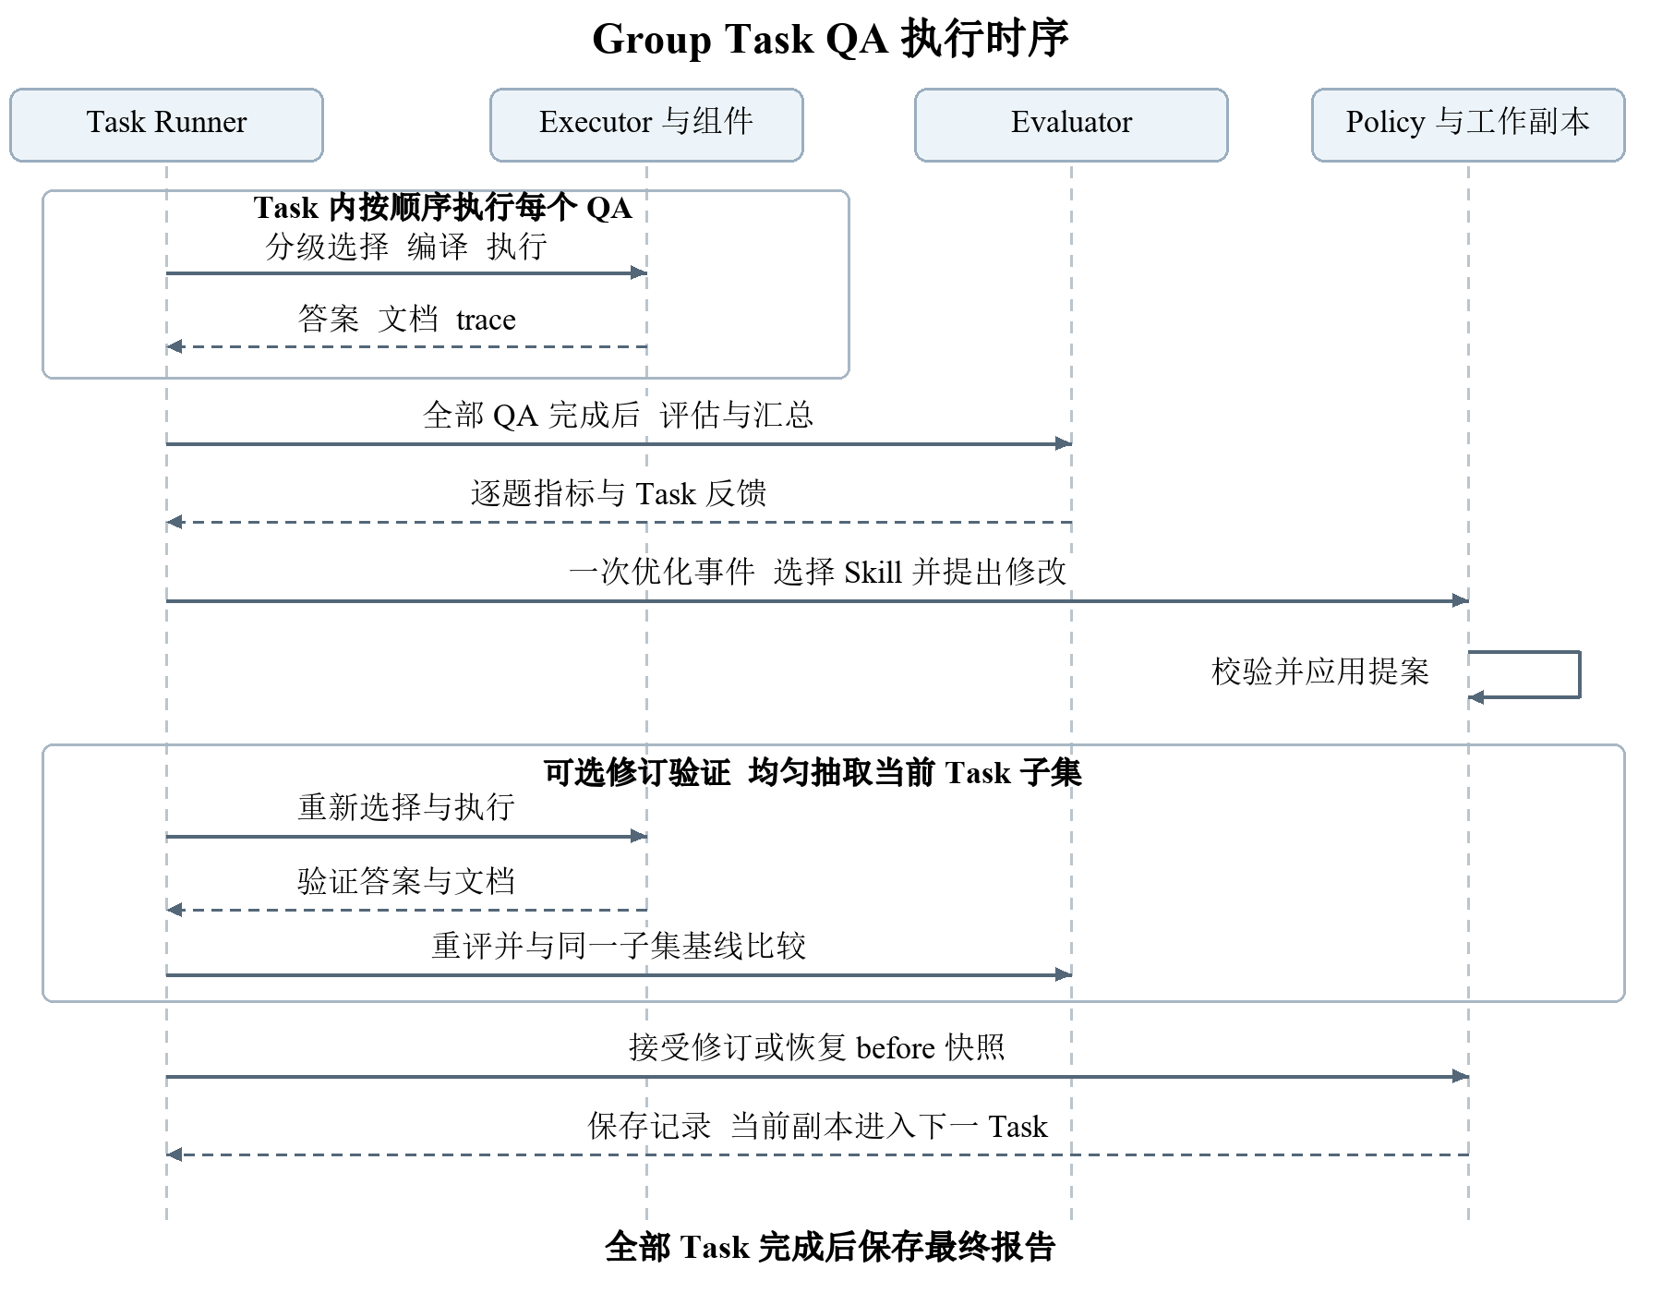
图 2 Group 与 Task 执行时序

3. 每个 QA 的分级选择、编译与执行

3.1 执行输入与模型披露范围
_execution_request 合并 framework.runtime.request_defaults 与 Task 请求参数，再调用 build_rag_request(question, documents, options=...)。Task 参数优先；适配器最终固定 query 和 documents，过滤答案、相关 ID、角色和来源等保留字段。Group 加载器与 bind_corpus 负责去掉文档注释，适配器本身不会清洗任意外部传入的原始文档。
选择提示不会包含完整 Corpus。_build_selection_request 将 documents 替换为篇数、字段集合、平均及最大正文字符数，其余请求参数与问题仍保留。元数据发现会读取本地 SKILL.md 校验 frontmatter，但向模型披露正文仍按阶段进行。
阶段 | Executor 可见信息 | 结果与验证
run_manage_stage | 已配置 Manage 的完整 SKILL.md、问题与请求摘要 | agentic_selection_guidance 和可选 reason；不在多个 Manage 中自动选一个
select_agentic_skill | Manage 指导、请求摘要、全部 Agentic 的 name/description | 选择恰好一个合法 Agentic；随后读取其完整正文
select_component_skills | 选定 Agentic 完整正文、请求摘要、每个槽位的兼容候选广告与基数 | 精确槽位集合，每个值为组件名数组；可选空槽位仍必须写 []；验证类型、数量、唯一性、能力及跨组件依赖
compile_rag_command | Python 执行，不是额外模型生成阶段 | 加载所选 Agentic/Component runtime，复核契约并绑定函数

正常选择共调用 Executor 三次，温度均为 0.0、每次 max_tokens=8192。Component 选择对特定 JSON/数组/槽位数量格式错误最多尝试两次；未知或不兼容组件、跨能力依赖不满足等错误不都属于可重试格式错误。底层 HTTP 客户端的网络重试与此独立。
Component 的执行逻辑和模型提示由 scripts/*.py 构造。维护组件时应同步更新脚本与包内使用说明；Policy 预检要求 Component 修订包含 Python 行为变化。

3.2 编译与运行契约
编译器通过 spec.py 校验 runtime 路径必须位于包内，入口参数名必须为 Agentic 的 run(request, components) 或 Component 的 run(inputs, context)。槽位匹配要求 capability/input/output 三者相同。requires 的语义是相应能力至少绑定一个允许名单中的组件，不要求该能力的所有绑定都在名单中；这使多分支检索可以同时包含 HyDE 依赖的 Vector Retriever 和 BM25。
CompiledRAGCommand.run 通过 workflow 编排槽位调用。components.has 查询是否绑定，call 调指定索引，call_all 顺序调用全部绑定。每次组件调用收到输入字典浅拷贝，documents 对象可以继续共享；结果至少要求为 Mapping，最终 workflow 结果也至少要求为 Mapping。RetrievalRequest 等名称是声明级类型，不是完整 JSON Schema 动态验证，具体字段检查由组件、workflow 和 evaluator 承担。
command.instruction 是一条包含 workflow 和绑定的 run_compiled_rag(...) Python 调用表达式，不是生成后通过 eval 执行的任意代码。它依赖调用方提供 request/skill_root/context，不包含源码快照。Group runner 为本题结果附加 selection、compiled_instruction；最终标准记录保存选择、trace 和 timings，编译指令进入有限 Policy 过程反馈。

4. Task 反馈与 Policy 修订事务

4.1 反馈来源与预算
本 Task 每题都贡献指标。task_evaluation 包含 task_summary、累计 overall_summary、题目 ID、label_type 与逐题指标。过程反馈默认只取该 Task 前 max_process_examples=5 题，每题至多 max_documents=10 篇结果、每篇前 document_excerpt_chars=1200 字符，附带问题、预测、选择、编译指令、trace、组件耗时。
候选 Skill 是本 Task 所有选择计划的 Manage、Agentic 和已绑定 Component 的去重并集。这是“被选择/绑定”的参与集合：某个条件分支未执行的已绑定组件仍可能成为优化候选。反馈没有完整 Corpus，也没有将完整标准答案列表直接写入过程片段；答案和 gold ID 在评估端产生指标。
默认 max_process_chars=30000 限制过程 JSON，超长时保存带标记的 JSON 前缀；max_prompt_chars=120000 限制选择/编辑提示。编辑快照单文件上限默认 max_skill_file_chars=24000；提示过长会逐步减小快照上限，标为 truncated=true 的文件不可替换。

4.2 目标选择、提案与校验
Policy 分为两个独立阶段。选择阶段只看候选名称、描述、层级、能力、槽位和可编辑路径，返回 selected_skill/rationale。编辑阶段固定目标，只看该 Skill 的快照，返回 {"edits":[{"path":"...","content":"完整替换内容"}]}。默认各阶段最多尝试 max_proposal_attempts=3 次；格式或预检错误作为修复反馈再次发送。HTTP 失败由模型客户端自己的 max_retries 处理。
选择还有一个明确的指标约束：若 Task 的 Hit@10 >= 0.8、MRR >= 0.5，同时 max(R1, RL, METEOR) <= 0.1，且候选中有提供 generator 的 Component，则只允许选该类候选。这防止明显的生成失败被归到 Manage/Agentic。
提案与落盘分两层检查，具体见 optimizer.py、python_validation.py 和 workspace.py：
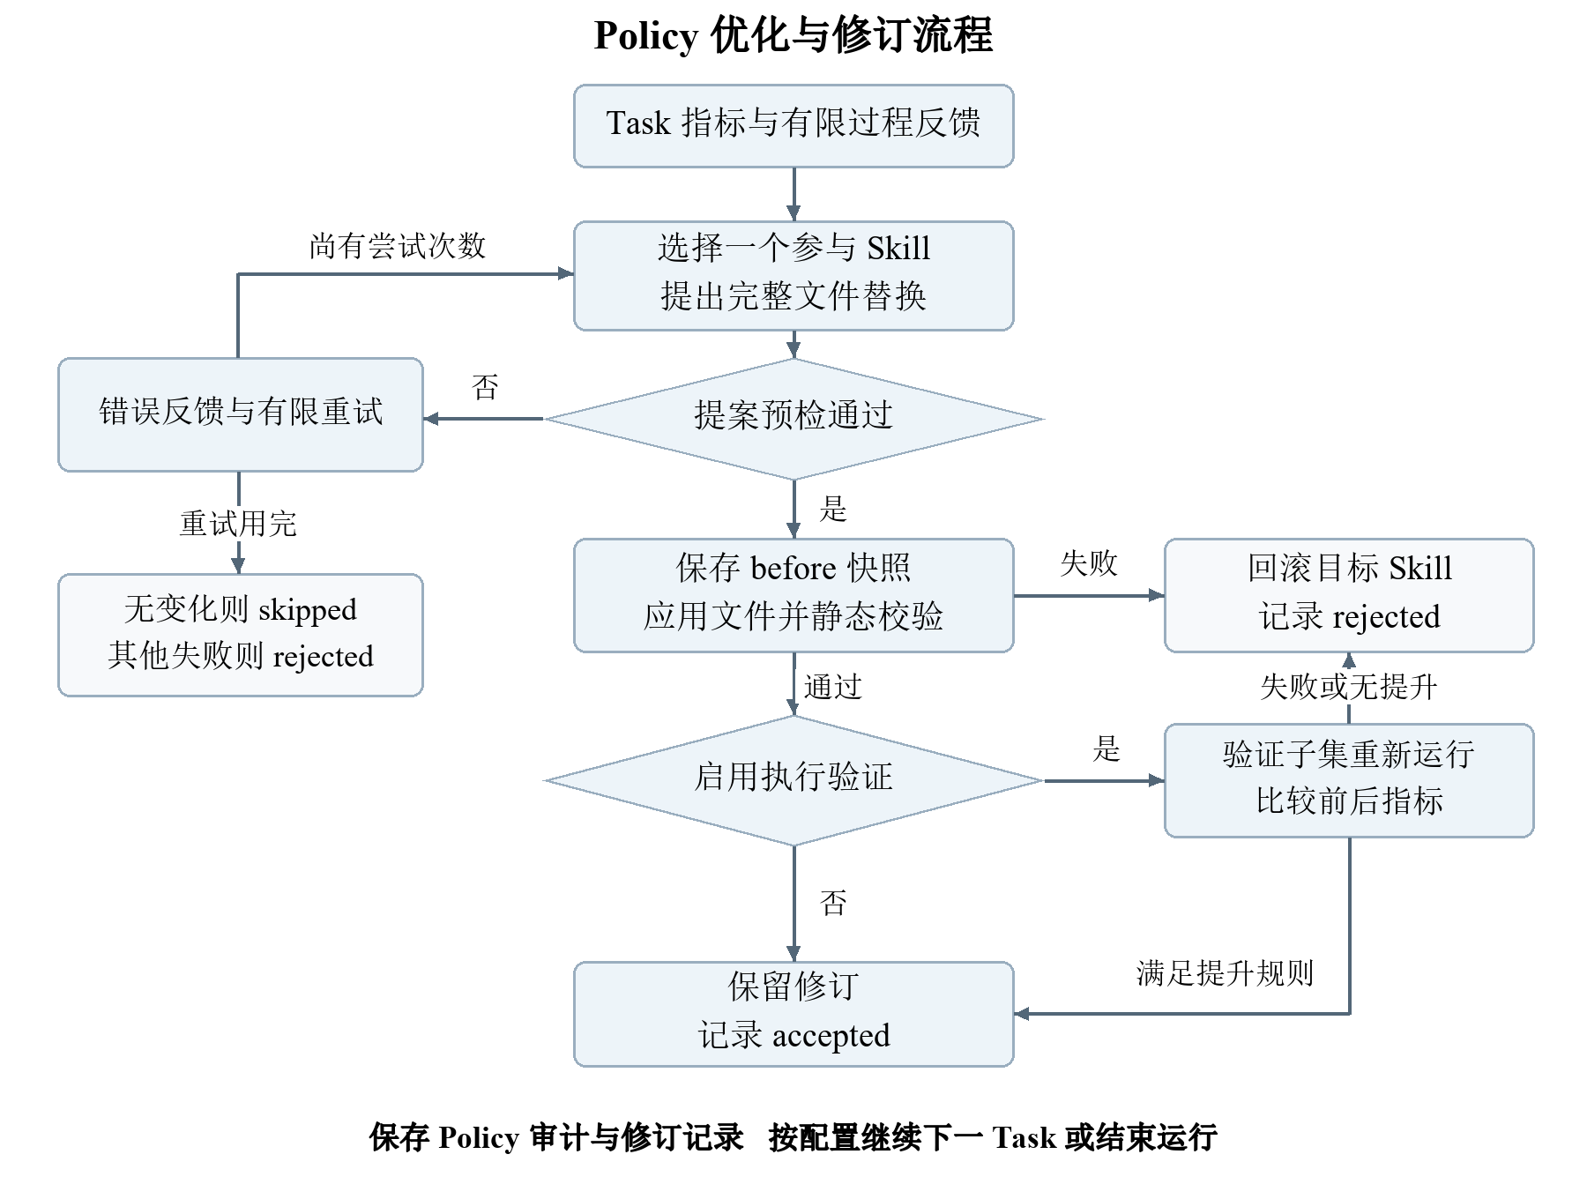
图 3 Policy 修订与验证流程
检查 | 当前实现
修改范围 | 每次一个参与 Skill，默认最多 3 个文件；完整文件替换，不是补丁片段
允许路径 | SKILL.md 或 scripts/、references/ 下的 .json/.md/.py/.txt/.yaml/.yml；拒绝绝对路径、..、反斜杠和包外目标
保护文件 | 不允许改 ragskill.yaml、UI 元数据等；默认 allow_new_files=false
实质变化 | 忽略行尾差异；Python 用去除 docstring 后的 AST 比较，不把注释/docstring 变化当行为改进；识别部分纯说明式 SKILL.md 编辑
Component 行为 | 必须有 Python 实质变化；原文件至少 30 个非空行时，替换文件不能少于 max(10, int(原行数×0.6)) 行
Python 静态校验 | Ruff E9,F401,F63,F7,F82；部分 context 调用形态、字面量输出键和 Agentic 字面量槽位引用检查
包级复核 | 替换后 discover_specs，检查 frontmatter、目录、runtime、入口参数和能力依赖；要求实际内容哈希与文本 diff 有变化
源目录完整性 | 操作前后检查基础 Skill 树哈希；只修改本次运行的 skills/

SkillWorkspace.apply_proposal 先创建 revision-NNNN/before/ 和 proposal.json，再原子替换单个文件。静态验证失败恢复整个目标包。通过静态检查会先写 revision 的 accepted 结果；若随后动态验证失败，rollback_revision 将其改为 rolled_back，Task 优化结果记为 rejected。整个过程通过修改前快照、校验与恢复步骤形成文件修订事务。

4.3 动态验证与准确的接受规则
当前 配置模板 显式启用 verify_revision_execution: true；若配置省略该字段，解析器和 OptimizationSettings 的默认值是 false。关闭时 accepted 只表示文件/契约检查通过，不表示指标提升。
启用后，_verify_task_revision 从本 Task 实际执行的 QA 中均匀取最多 validation_examples_per_task 题，默认 3。若只有一个验证位置，取 total // 2；否则位置为 round(i * (total - 1) / (count - 1))。50 题、3 个位置时为零基 [0, 24, 49]。报告记录实际索引和 QA ID。
每个验证 QA 都基于当前工作副本重新走三级选择和编译。基线是本 Task 已执行结果中相同 QA 的指标；验证汇总为这些 QA 的算术平均。
定义 R = mean(F1, MRR, Hit@10, MAP, NDCG)，G = mean(ChrF++, METEOR, R1, RL)，容差 ε = 1e-6。阶段归属按 Skill 名称的子串 判断：
名称规则（按表顺序） | 接受条件
任意 Skill | 先要求 R_after + ε >= R_before，否则直接拒绝
包含 generator | G_after > G_before + ε，且验证子集每题预测在规范化后包含至少一个 gold answer
包含 retriever/reranker/rewriter/hyde/bm25/vector 任一子串 | R_after > R_before + ε
其余，如 Manage、Agentic、Classifier、Critic | max(R_after - R_before, G_after - G_before) > ε

“包含 gold answer”采用子串匹配：先将文本小写，把非字母数字替换为空格，再折叠连续空白。检索阶段、生成阶段与综合阶段分别使用上表判据；各指标的计算公式见第 7 节。
验证样本来自同一 Task 的已执行 QA。全 Task 指标仍保留修订前本次正式执行结果；验证指标在 optimization.verification 下单列，不会替换 summary 或加入累计样本数。

4.4 后续 Task 继承什么
整次运行只有一个 SkillWorkspace 和一个 RuntimeComponentContext。接受的修改留在 run/skills，后续 QA 的选择和编译从这里读取。失败修订恢复为该次修改前的包，因此保留此前已接受的修订；跳过无变化提案也保持当前副本。
后续 Task 继承文件状态与运行上下文缓存，每个 QA 独立形成请求和选择计划。累计指标作为后续 Policy 反馈的一部分保留。新进程或另一个 Group 调用从配置中的 skills.root 创建新的工作副本；将其指向经过审查的旧副本，可显式选择该版本作为新运行基础。

5. Corpus 的隔离、顺序与共享
load_group 接受 Group 目录或 group.json，按照 manifest 加载 .jsonl 或 .jsonl.gz。它检查路径范围、原始文件字节 SHA-256、记录数量、规范化内容哈希、文档/QA ID 唯一性、任务大小、引用覆盖，以及全部 QA 相关 ID 并集恰等于 role=reference 的文档集合。
离线文档保留 role、origin、source；运行视图只保留 id/title/text。标题去首尾空白、正文折叠空白，文档 ID 固定为 doc-<content_hash>。外层是 tuple，每篇文档是 MappingProxyType。answers/relevant_document_ids/label_type 留在 GroupQA/TaskExample 的评估侧，不混入执行请求。
Corpus 先按文档 ID 排序，再用 random.Random(shuffle_seed) 打乱；默认种子 42。Group 内容指纹由排序后的内容哈希集合生成，不受打乱顺序影响。Task 顺序来自 manifest，QA 顺序来自各任务文件，不因 Corpus shuffle 改变。bind_corpus 继续绑定同一只读序列，并以 Group 指纹加实际有序文档内容形成上下文缓存身份。
本仓库三组各有 6,000 篇文档、20×50 个 QA；reference/distractor 数量分别为 HotpotQA 1977/4023、2Wiki 2311/3689、TriviaQA 5507/493。6,000 是每组大小，不是三组总和。构建口径是先保留全部去重 reference，再补足干扰文档。加载器验证最终结果，不负责抽样和下载。
全部 Task 共享本组完整 Corpus 作为检索范围，各 workflow 按其路线执行检索。一个文档是本 Group reference，仅表示它对本组至少一个 QA 被标注为相关。
catalog.json 记录组间重叠：当前 HotpotQA 与 2Wiki 共享 1 篇，另外两对为 0。发布检查在逐组加载校验之外，比较所有 Group 的内容指纹与集合，并核对 catalog。FinanceBench 不在当前发布数据中。

6. BM25 与向量缓存
同一运行的 QA、Task 和修订验证共享 RuntimeComponentContext。缓存的是预处理或向量，不是 QA 答案，也不跳过每题 Skill 选择。
缓存 | 内容及位置 | 复用与失效
Group 派生缓存 | 内存 _corpus_artifacts，键为绑定 Corpus 身份、namespace、version | 只有传入的 documents is _bound_corpus 才命中；普通可变输入即时构建。重新绑定不同有序语料清空此缓存
BM25F 统计 | 标题/正文词频与长度、平均长度、倒排表、文档频率、稳定 ID 次序；namespace=bm25f-statistics | 版本包含 tokenizer 版本、Unicode 数据版本、整个组件文件哈希及相关函数代码签名。修订相关源码即产生新条目；k1/b/title_b/title_boost/top_k 在查询时应用，参数变化无需重算统计
文本 Embedding | 内存 _embedding_cache，按完整文本复用查询/直接嵌入结果 | Embedding 服务指纹与客户端身份变化时清空；相同文本只对缺失部分调用 embed
向量输入准备 | Group namespace=vector-inputs；保存稳定 ID 次序、格式化文本、键与运行视图位置映射 | 与模型身份、文本格式版本、格式函数代码和组件文件哈希关联
稠密索引 | 内存 _vector_indexes；可选磁盘 <cache_dir>/<cache_key>/manifest.json + vectors.npy | 按下述索引身份加载、构建；跨 QA/Task 用内存，跨运行可用磁盘

Group Vector Retriever 把文档按稳定 ID 排序建索引，再将结果位置映射回打乱后的运行视图。所以仅改变 shuffle_seed 会重建运行视图的派生产物，但可复用同一磁盘向量矩阵。索引键包含 schema 版本、Embedding 身份、文本格式身份、有序 ID 和格式化正文；更改模型配置、正文、成员或格式实现会生成新键。
Embedding 服务指纹不含密钥，包含 provider/model/base_url/options；运行时还结合客户端类、model、base_url、normalize_embeddings。API key 或请求超时变化不会单独导致重新编码；远程模型服务更新权重版本时，应同步更新模型身份或缓存目录。
矩阵以归一化 float32 存储，通过矩阵乘查询余弦相似度，同分按文档 ID 排序。top_k 和查询文本不属于语料矩阵身份；首次索引构建调用 Embedding 编码全部语料，此后查询只编码缺失的查询文本。磁盘加载验证 manifest 字段、ID、形状、维度及有限数值，失败时重新构建；临时文件通过 os.replace 发布。历史缓存键可按实验保留策略管理。
非绑定语料可以走 search_vector_index 通用路径；只有基础 embed 的自定义 context 则由组件直接计算余弦相似度。Group 快路径使用组件文件与格式实现指纹；通用路径使用调用方提供的文本格式版本。
可直接调用 corpus_cache_info()、embedding_cache_info()、vector_index_cache_info() 检查计数与最近索引来源。这些统计可在持有运行上下文的 Python 诊断脚本中读取。实现见 compiler.py、vector_index.py 和两个 Retriever 脚本。

7. 检索、生成评估与标签口径
evaluate_rag_result 读取最终 result.answer 和有序 result.documents[*].id，与 QA 的全部 answers、有序 relevant_document_ids 对齐。它评价的是 workflow 最终保留的文档列表，不会把 trace 中所有曾检索到的文档自动合并。单题结果拆为 retrieval/generation；Task 与整次运行对已执行 QA 的单题指标作算术宏平均，不先对 Task 等权平均。

7.1 检索指标
令 gold 集合大小为 n，检索名次从 1 开始。精确实现见 metrics.py。
报告字段 | 当前计算口径
F1@1 | 取第一条检索 ID，与完整 gold 集合计算集合 precision/recall 的 F1
F1 | 取 Top-n，其中 n 为去重 gold ID 数量，再计算集合 F1；不是所有 top_k 结果的 F1
MRR | 首个相关结果名次的倒数，未命中为 0
Hit@1、Hit@10 | 前 1/10 条至少包含一个 gold ID 时为 1
MAP | 按给定 gold 顺序，累加每个命中项的 gold序号 / 首次检索名次，除以 gold 数量；计算使用有序 gold 列表，结果随 gold 顺序变化
DCG | 每个相关检索项贡献 1/log2(rank+1)
IDCG | 只把已经检索到的相关项前移，不补齐漏检 gold
NDCG | DCG/IDCG，IDCG 为 0 时为 0

recall_at_k、all_support_at_k 等函数可用于扩展评估脚本；标准 RetrievalMetrics 与 Task 汇总采用上表指标。

7.2 生成指标
默认后端为 XRAGGenerationEvaluator，可以经 Python 注入另一个满足九项键协议的 evaluator。
报告字段 | 当前计算口径
ChrF、ChrF++ | SacreBLEU CHRF；分别 word_order=0/2，分数除以 100
METEOR | NLTK METEOR，多参考；先小写、清理 ASCII 标点和折叠空白，参数 alpha=0.9, beta=3, gamma=0.5
R1、R2、RL | 无词干化 ROUGE-1/2/L F-measure，对多个参考逐指标取最大值
PPL | GPT-2 对预测文本的 perplexity，不依赖参考答案；带 BOS 的交叉熵后取指数，int(PPL)>1600 时记 0
CER、WER | JiWER 字符/词错误率，多参考取最大错误率，保留当前实现口径

PPL 使用进程内延迟加载、复用的 openai-community/gpt2；METEOR 缺资源时会尝试下载 NLTK 数据。真实评估可能触发本地模型/资源下载和计算，即使未使用任何额外收费评测 API。离线替身 evaluator 只能检验协议与流程，不能作为这些真实指标的实测结果。

7.3 数据标签与评估口径
数据 | label_type | 含义
HotpotQA、2Wiki | supporting_facts | 将原始支持事实映射为相关文档 ID，当前检索按文档评价，不按句子评价
TriviaQA | weak_answer_alias | 在该题原始证据中匹配答案别名得到的弱相关标签，不是全 Corpus 的穷尽人工相关性标注
扩展格式可接受 | evidence_page | 加载器允许此标签值，当前三个 Group 未使用

无相关标签的补充文档可能仍包含合理答案，因此 distractor 不是“人工确认无关”。标准报告保存逐题 label_type；比较数据集时保留各 Group 的独立结果与标签口径，分层分析可按该字段汇总。

8. 全部 Skill 的实现目录
以下逐个说明当前包；包名取自实际 SKILL.md，运行契约取自 ragskill.yaml，执行逻辑以 Python 脚本为准。
当前 framework/skills/ 共 13 个包：1 个 Manage、5 个 Agentic、7 个 Component。下面的名称均为 SKILL.md frontmatter 中的准确包名；链接指向正式仓库的实际文件。运行时优化在隔离工作副本中进行，基础包保留为每次运行的来源。

8.1 共同约定
Agentic 的入口都是包内 scripts/workflow.py:run(request, components)；Component 的入口都是 scripts/component.py:run(inputs, context)。Manage 没有 Python runtime，由 run_manage_stage() 将其正文交给 Executor 执行。Agentic 只通过槽位调用组件，不直接调用模型；下文的模型调用均由所绑定组件或选择阶段完成。所有基础包均不调用 Policy。
RAGRequest 必需 query 和 documents，其余选项由 workflow 按需读取。所有 workflow 返回 answer、最终用于生成的 documents、trace；Conditional 和 Hybrid 另返回 route。编译器增加 component_timings，外层 runner 再记录选择计划、评估和优化信息。
下列输入、输出类型是 manifest 中用于匹配槽位的契约名称。编译器验证名称匹配和返回值为 Mapping；字段有效性主要由具体脚本校验。
能力 | 输入 → 输出 | 常见字段
rewriter | RewriteRequest → RewriteResult | query → rewritten_query；Parallel 还兼容自定义组件返回 queries
retriever | RetrievalRequest → RetrievalResult | query, documents, top_k → documents，每篇带 score
reranker | RerankRequest → RerankResult | query, documents, top_k → 重排后的 documents
generator | GenerationRequest → GenerationResult | query, documents, max_tokens → answer
classifier | ClassificationRequest → ClassificationResult | query, documents, constraints, classification_mode, max_tokens → route, reason, confidence
critic | CritiqueRequest → CritiqueResult | query, documents, answer, max_tokens → approved, score, feedback, issues

各 workflow 的脚本默认 top_k=3，Group 配置可以覆盖；检索 Component 单独调用的默认值是 10。组件直接接口与 workflow 转发的参数分别在下文列出；调整 k1、title_boost、query_instruction、BGE 的 model/device 等输入时，在 workflow 中显式构造相应组件请求。

8.2 Manage manage-rag-default
- 路径与标识：SKILL.md、ragskill.yaml；runtime_id=manage.rag.default，kind=manage。
- 作用与位置：每个 QA 的第一阶段，分析证据依赖、词法或语义匹配、Corpus 规模和预算，为下一阶段选择 Agentic 提供指导。基础正文偏好普通问题使用 Sequential，证据依赖使用 Iterative，可预先拆分的独立检索分支使用 Parallel；Conditional 与 Hybrid 仍是下一阶段可选的合法候选。
- 输入与输出：输入为 Manage 正文和经过选择摘要适配的请求；完整 Corpus 被替换为文档数、字段和文本长度统计。Executor 返回 {"agentic_selection_guidance": "...", "reason": "..."}；框架转换为 ManageStageResult。
- 依赖与模型：manifest 的 selection 为 target_kind: agentic, min: 1, max: 1；无槽位、无 runtime、无 provides/requires。调用一次 Executor 生成指导，不调用 Embedding。此阶段不返回最终 Agentic 名称，实际选择发生在 select_agentic_skill()。

8.3 Agentic 槽位与执行方式
表中 1 表示恰好一个，0..1 表示可选。retriever 能力当前只有 BM25 和 Vector 两种实现，因此 Parallel 的 2..4 契约在当前库内实际只能绑定这两个不同组件。
包名 | 必需槽位 | 可选槽位 | 执行形态
agentic-sequential-skill | retriever: 1, generator: 1 | rewriter: 0..1, reranker: 0..1 | 一次检索和生成
agentic-parallel-rag | retrievers: 2..4, generator: 1 | rewriter: 0..1, reranker: 0..1 | 多查询视图 × 多检索器，逐分支重排后 RRF
agentic-conditional-rag | classifier: 1, lexical_retriever: 1, semantic_retriever: 1, generator: 1 | rewriter: 0..1, reranker: 0..1 | 按词法、语义或两路融合选择检索路线
agentic-iterative-rag | retriever: 1, generator: 1, critic: 1 | rewriter: 0..1, reranker: 0..1 | 有界迭代，带答案形式修订分支
agentic-hybrid-rag | classifier: 1, retriever: 1, generator: 1, critic: 1 | rewriter: 0..1, reranker: 0..1 | 按复杂度选择不检索、单步或多步

8.3.1 agentic-sequential-skill
路径：SKILL.md、manifest、workflow.py；runtime_id=agentic.sequential.skill。
适合一条检索路线足以回答的问题。按顺序执行可选改写 → 单一检索器 → 可选重排 → 一次生成，然后返回。无分类、Critic、循环或额外终止判断。
输入除 query/documents 外可读取 top_k（默认 3）、rewrite_temperature（0.0）、rewrite_max_tokens（256）和生成用 max_tokens。改写必须返回非空 rewritten_query，只替换检索查询；重排和生成保持原问题。检索及重排均截取 top_k，输出为共同 RAGResult。依赖表中槽位，HyDE 被选中时需绑定 Vector。模型开销由组件决定：Generator 一次 Executor；HyDE 可增加一次 Executor；Vector 使用 Embedding；BGE 使用本地 CrossEncoder。

8.3.2 agentic-parallel-rag
路径：SKILL.md、manifest、workflow.py；runtime_id=agentic.parallel.multi_branch。
适合互补检索器和独立查询视图可以共同提供证据的场景。可选 Rewriter 返回一个 rewritten_query，或 queries 列表；workflow 合并非空、去重后的查询视图，没有 Rewriter 时使用原问题。每个查询视图调用全部 retrievers，每个分支取 2 * top_k 篇，并可独立重排。随后按文档 ID 聚合 1 / (rank_constant + rank) 的 RRF 分数，取最终 top_k，使用原问题生成一次后结束。
参数为 top_k=3、rank_constant=60（均须正数），以及 rewrite_temperature=0.0、rewrite_max_tokens=256、生成 max_tokens。输出为共同 RAGResult，trace 记录查询数、分支数和融合文档数。模型依赖由各组件决定；内置单样本 HyDE 输出一个查询视图，自定义 Rewriter 可通过 queries 输出多个查询视图。
Parallel 按查询视图遍历全部检索分支，BoundComponentInvoker.call_all() 按绑定顺序调用组件。每个视图作为该轮全部分支的检索输入。绑定 HyDE 时，跨组件依赖要求至少存在一个 Vector 分支。

8.3.3 agentic-conditional-rag
路径：SKILL.md、manifest、workflow.py；runtime_id=agentic.conditional.router_rag。
适合同一个 workflow 内按问题选择词法或语义检索。先以默认 classification_mode=retrieval 调 Classifier，只接受三种路线：
route | 实际过程
lexical | 原问题 → lexical_retriever，不调用 Rewriter
semantic | 可选改写 → semantic_retriever
hybrid | 原问题 → lexical；可选改写 → semantic；每路取 2 * top_k 后 RRF 到 top_k

三条路线汇合后都可重排一次，再使用原问题生成一次并结束。它与 Parallel 的重排位置不同：Conditional 在两路融合后重排，Parallel 在每个分支内先重排。两路混合检索仍按脚本顺序调用。
输入读取 top_k=3、routing_constraints={}、classifier_max_tokens、rewrite_temperature=0.0、rewrite_max_tokens=256、rank_constant=60（只在 hybrid 路线使用）和生成 max_tokens；输出增加 route。一次 Classifier 和一次 Generator 必调 Executor；HyDE、Vector、BGE 按路线触发。两个检索槽位均使用 retriever 能力与相同输入输出类型；包内选择指导将 BM25 对应 lexical、Vector 对应 semantic。

8.3.4 agentic-iterative-rag
路径：SKILL.md、manifest、workflow.py；runtime_id=agentic.iterative.sim_rag。
适合需要依据上一轮缺失证据继续检索的问题，采用受 SIM-RAG 启发的有界迭代推理结构。输入包括 top_k=3、max_iterations=3、critic_max_tokens=4096（均须正整数且拒绝布尔值）、rewrite_temperature=0.0、rewrite_max_tokens=256、生成 max_tokens。
第 i 轮可选改写当前搜索查询，检索 top_k * i 篇，并按 ID 将首次出现的文档加入累计证据。可选 Reranker 排列全部累计证据，top_k=len(evidence)，不会压回初始 top_k。随后 Generator 生成答案，Critic 检查原问题、答案和这些证据。每轮至少一次 Generator 和一次 Critic 的 Executor 调用；有改写、向量或重排时再增加相应模型调用。
若 Critic 拒绝且文本中明确命中答案形式问题标记、同时没有命中缺失证据标记，本轮使用相同证据额外生成一次，并再 Critique 一次。该判断是脚本内的英文短语匹配，不是独立分类器；混合或未知原因继续检索。额外生成时的 query 为“原问题 + 有界修订指导”，Critic 仍接收原问题。
停止顺序如下：
1. 形式修订后获批：critic_approved_after_regeneration，返回修订答案。
2. 普通获批：critic_approved，返回当前答案。
3. 达到 max_iterations：返回固定 Insufficient evidence to answer reliably.。
4. 当前轮没有新增文档且仍被拒绝：no_new_evidence，返回相同固定弃答。
Critic 即使误批，也会被预设弃答短语检查纠正为拒绝。继续检索时，将最多 3 个 issue（每项最多 160 字符）加入原问题；没有可用 issue 时最多使用 240 字符 feedback。形式修订指导最多 400 字符。输出 trace 包含每轮原问题、搜索查询、实际检索查询、请求数量、累计和新增文档 ID、候选答案、Critic，以及可能的 regeneration 和 stop 事件。

8.3.5 agentic-hybrid-rag
路径：SKILL.md、manifest、workflow.py；runtime_id=agentic.hybrid.complexity_router。
这里的 Hybrid 是按复杂度组合执行结构，不等同于 Conditional 的词法与语义混合检索。Classifier 使用 classification_mode=complexity，输出以下路线之一：
route | 执行与停止
non-retrieval | 向 Generator 传空文档，生成一次即返回；不调用 Retriever、Rewriter、Reranker、Critic
single-step | 可选改写 → 一次检索 → 可选重排 → 一次生成即返回；不调用 Critic
multi-step | 逐轮检索、累计证据、可选重排、生成与 Critic；批准、无新增证据或轮次上限时停止

参数包括 top_k=3、routing_constraints={}、classifier_max_tokens、rewrite_max_tokens=256、max_tokens，multi-step 另读取 max_iterations=3 和 critic_max_tokens=4096。Hybrid 不转发 rewrite_temperature，HyDE 因而采用自己的默认温度。输出增加 route。
multi-step 第 i 轮取 top_k * i 篇并按 ID 累计，可选重排保留全部累计文档；Generator、Reranker 和 Critic 使用原问题。后续检索查询为原问题加最多 3 项 issue（每项 160 字符），无可用 issue 则使用最多 400 字符 feedback。先检查 Critic 批准，再检查无新证据或上限；被拒绝而停止时返回固定弃答。其弃答短语保护和 trace 按 multi-step 路线记录；答案形式修订由前述 Iterative workflow 提供。所有路线都必须先满足完整 manifest 槽位绑定，即使最终路线不会调用某个必需组件。
non-retrieval 路线将空证据集交给所绑定 Generator；基础 Grounded Generator 使用统一的证据约束生成提示。

8.4 Component 的具体行为

8.4.1 component-bm25-retriever
路径：SKILL.md、manifest、component.py；runtime_id=component.retrieval.bm25；提供 retriever，无跨组件依赖。
用于实体、日期、标识符、引用等词法线索明确的首阶段检索。输入 query, documents，可选 top_k=10, k1=1.2, b=0.5, title_b=0.75, title_boost=3.0；输出带 BM25F score 的 documents。NFKC 规范化、casefold 后按 Unicode 字母数字分词；标题与正文分别统计词频、长度并归一化，标题以 title_boost 加权。查询词先去重，只对倒排表命中的候选评分，按降分、文档 ID、原位置排序；不足 top_k 时按 ID 补充零分文档。空查询词、空语料或非正 top_k 返回空列表。
不调用 Executor、Embedding 或其他模型。若 context 提供 corpus_cache()，复用已绑定 Corpus 的统计；否则即时构建。算法参数逐次应用，不必重建统计。缓存细节见前述缓存章节。

8.4.2 component-vector-retriever
路径：SKILL.md、manifest、component.py；runtime_id=component.retrieval.vector；提供 retriever，无跨组件依赖。
用于释义、同义词和弱词法重叠的首阶段检索。输入 query, documents, top_k=10，另可直接传 query_instruction，默认 Represent this sentence for searching relevant passages:。查询前拼接指令；文档向量文本为非空 title 与 text 以换行连接。输出按余弦分数排序的 documents；空查询、空语料或非正 top_k 返回空列表。
调用独立 Embedding 服务，不调用 Executor。依次尝试 context.search_corpus_vectors() 的 Group 快路径、context.search_vector_index() 的通用持久索引（仅所有文档都没有 embedding 时）、基础 context.embed() 回退。回退路径只编码查询和缺失向量的文档，可使用输入文档已有 embedding；归一化后检查非空、有限数值、非零范数和维度一致，再计算点积。模型选择来自运行配置，脚本不固定某个 Embedding 模型。

8.4.3 component-hyde-rewriter
路径：SKILL.md、manifest、component.py；runtime_id=component.rewrite.hyde；提供 rewriter。
用于短问题、抽象意图或查询与文档词汇差距较大的语义检索。输入非空 query、temperature=0.0、max_tokens=8192；后两项为 None 时也采用默认值，负温度或非正 token 上限报错。现有 workflow 一般显式传 rewrite_max_tokens=256，所以不能把组件单独调用的 8192 当作 workflow 默认开销。
恰好一次 Executor 调用生成单篇假设答案式文本，去除首尾空白并拒绝空结果，输出 rewritten_query。不调用 Embedding，不检索、不聚合多个假设、不生成最终答案。manifest 的 requires.retriever.components 为 [component-vector-retriever]：整个绑定中至少一个提供 retriever 能力的组件必须是 Vector；多分支时仍允许同时保留 BM25。假设文本只作为检索输入，不作为真实证据文档。

8.4.4 component-bge-reranker
路径：SKILL.md、manifest、component.py；runtime_id=component.rerank.bge；提供 reranker，无跨组件依赖。
用于检索候选噪声较高、需要更精确排序的阶段。输入 query, documents，直接接口参数为 top_k=3, model="BAAI/bge-reranker-large", batch_size=32, max_length=None, device=None。以 (query, document.text) 对输入 sentence_transformers.CrossEncoder.predict()，按分数降序和文档 ID 排序后截取；不拼接 title。非正 top_k 或空文档直接返回空列表；非法 batch size、max length 报错。
调用本地 CrossEncoder，不使用 context 的 Executor 或 Embedding。权重按需加载，模型首次使用可能触发权重下载。脚本在组件模块内维护按 (model, max_length, device) 索引的实例缓存，并使用所载模型的 predict() 输出作为排序分数。

8.4.5 component-grounded-generator
路径：SKILL.md、manifest、component.py；runtime_id=component.generation.grounded；提供 generator，无跨组件依赖。
在各 workflow 的生成阶段使用。输入非空 query、documents（允许空或 None）、可选 max_tokens；每篇证据必须有非空 id 和 text。组件规范化后只保留这两个字段，按顺序格式化证据；空集合显示 [No evidence supplied]。一次 context.call_model(..., temperature=0.0) 调用 Executor，提示要求仅依据证据、只返回最短直接答案，证据不足时输出固定弃答。输出非空、去首尾空白的 answer；空模型响应报错。不调用 Embedding，不检索、重排或自行检查事实。

8.4.6 component-classifier
路径：SKILL.md、manifest、component.py；runtime_id=component.routing.classifier；提供 classifier，无跨组件依赖。
用于 Conditional 和 Hybrid 的路线判断。输入 query、可选 documents、constraints={}、classification_mode="retrieval"、max_tokens。retrieval 只接受 lexical/semantic/hybrid，complexity 只接受 non-retrieval/single-step/multi-step；未知模式或路线报错。输出必须恰好包含 route、字符串 reason 和非布尔的 [0,1] 数值 confidence。
调用一次 Executor（temperature 0.0），不调用 Embedding。不会把完整 Corpus 发给模型：扫描文档长度以形成总数、平均及最大文本长度，在首、中、尾取最多 3 篇示例，各含最多 80 字符 ID、160 字符标题、400 字符 excerpt。约束递归过滤标注字段，限制嵌套层数、元素数和文本长度，最终限制约束 JSON 文本长度。样例只用于描述 Corpus，不作为检索结果或相关性标签。

8.4.7 component-critic
路径：SKILL.md、manifest、component.py；runtime_id=component.quality.critic；提供 critic，无跨组件依赖。
用于 Iterative 和 Hybrid multi-step 的生成后质量判断。输入 query, answer, documents 和可选 max_tokens，按文档 id/text 格式化证据；一次 Executor 调用（temperature 0.0）检查答案直接性、每个事实及推理跳的证据支持，要求将具体缺失证据写入 issues。输出必须恰好包含布尔 approved、非布尔的 [0,1] 数值 score、字符串 feedback 和字符串列表 issues；可解析带 Markdown fence 的 JSON，字段或类型不符时报错。
不调用 Embedding，不自己检索、重写答案或选 Skill。它是运行时的无 gold 证据检查，不能替代外层使用 gold answer/document ID 的正式评估；score 也不是优化器直接使用的评估指标。

9. 报告、日志、审计与修订结构
配置模板将产物写到仓库外。路径可配置；默认目录结构如下，<runs_root> 对应模板的 ../Preparation/runtime/runs：
<runs_root>/<run-id>/
workspace.json
skills/ # 本次运行的完整、持续修订副本
task-flow.report.json
task-flow.events.jsonl
optimizer_calls/
task-0001/
system_prompt.txt # 本Task最后一次Policy调用
prompt.txt
raw_response.txt # 有响应时存在
proposal.json # 有可保存提案时存在
result.json
attempts/
attempt-0001/
system_prompt.txt
prompt.txt
raw_response.txt
proposal.json # 此次尝试已解析出提案时存在
revisions/
revision-0001/
before/ # 目标Skill修改前完整包
proposal.json
changes.diff # 静态检查通过后生成
result.json
task-0001 是本次选择任务的执行序号；其具体 Task/QA 身份在报告和事件中。没有产生可落盘提案的 Task 不一定有 revision 目录。
产物 | 主要结构
workspace.json | schema 1，run ID、创建时间、source root/hash、working skill root
task-flow.report.json | schema 1；group 描述完整 Group，selection 描述本次 Task/QA 范围，另有验证上限、源 Skill 哈希、Policy provider/model/base_url、完成任务数、overall_summary、tasks、artifact 路径
tasks[] | Task/group/dataset/path、summary、累计汇总、候选 Skill、examples、optimization
examples[] | QA ID、问题、gold answers、预测、检索 ID、标签类型、完整选择计划、指标、trace、component timings
optimization | accepted/skipped/rejected；接受时含目标、理由与 revision；通过动态验证时含 verification；另附 Policy 审计路径
task-flow.events.jsonl | 每行带 UTC timestamp、run ID、session ID、event 及阶段 payload，依次追加
optimizer_calls/*/result.json | schema 1，最终状态、最后调用字符数/哈希、所有尝试的阶段/错误/artifact 路径；attempt 包含完整 system/prompt/raw response 与已解析提案
revisions/*/result.json | 静态失败为 rejected，通过为 accepted，动态失败后为 rolled_back；成功构造的 revision 含文件列表、before/after hash、目录和 diff 路径

事件按阶段记录：
- 运行与任务：workflow_started、task_started、task_completed、workflow_completed。
- QA 执行：task_example_started、task_example_executed。
- 评估与优化：task_evaluation_completed、task_optimization_requested、task_optimization_accepted/skipped/rejected、task_optimization_audit_saved。
component_timings 记录槽位、组件、时长和 completed/failed。
Policy 的选择与编辑尝试保存完整模型提示和响应。Executor 的三级选择记录结构化计划和理由，组件记录 trace/timings。报告不包含服务密钥，但会包含问题、gold answers、预测和文件路径，Policy 审计还包含文档片段和 Skill 源码。
报告在每个 Task 完成后重新写入，最终再写一次，形成当前运行的进度快照。created_at 记录本次报告构造时间；运行起始时间查看 workspace.json 或 workflow_started。

10. 运行生命周期
每次 Group 调用从配置指定的 skills.root 创建新的 Skill 工作副本与运行上下文。一个 Task 的 QA 执行完成后汇总评估，再进行一次优化事件；后续 Task 使用当前已接受的文件版本。相同向量索引身份可通过磁盘缓存跨运行复用。
每次正式运行使用新的 run_id。运行期间，事件日志逐阶段追加，报告在完整 Task 结束时更新。需要重新运行时，保留原目录用于比较，并启动新的运行目录。选择、执行和评估异常由调用方处理；优化块中的 ModelAPIError、OptimizationError、RevisionRejected 按 continue_on_optimization_error 决定记录后继续或终止。
配置模板启用修订执行验证，并以当前 Task 中均匀选取的 QA 作为验证样本。可通过 validation_examples_per_task 调整样本数。正式执行指标与验证指标分别保存，便于对照同一修订前后的结果。
发布新 Group 时，逐组运行数据加载校验，再核对 catalog 哈希、Group 内容差异和跨组重叠。开发、测试与排障方法见 开发文档。

